SVETOVNO PRVENSTVO - HIP HOP COPENHAGEN 2017 DANSKA

Svetovno prvenstvo v HIP HOPU smo vsi težko čakali celo poletje. Od dneva, ko so se naši plesalci – NEXT GENERATION s 3. mestom na državnem prvenstvu v Hali Tivoli uvrstili na svetovno prvenstvo v Copenhagnu, smo razmišljali, o tem, kaj nas čaka na Danskem. Poleg uspeha skupine sta si uvrstitev na svetovno prvenstvo s svojimi nastopi v SOLO kategoriji priborila tudi člana Next generation, Tai in Klara.
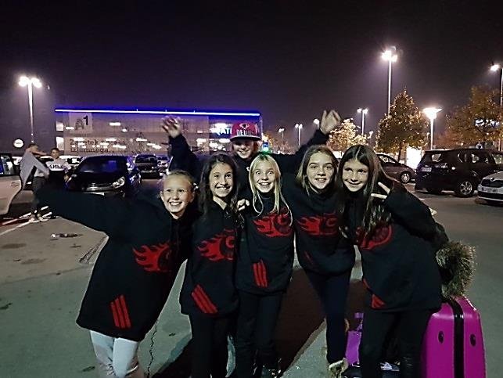

NEDELJA, 15. OKTOBER 2017
Končno je prišla nedelja, 15. oktobra 2017. Polni pričakovanj smo se ob 9. uri zvečer dobili na parkirišču pred Atlantisom v BTC in se odpravili na dobrih 1.500 km oz. 21 ur dolgo pot proti Danski.

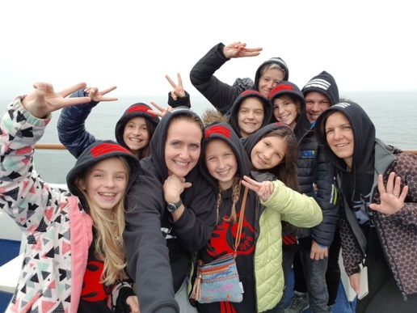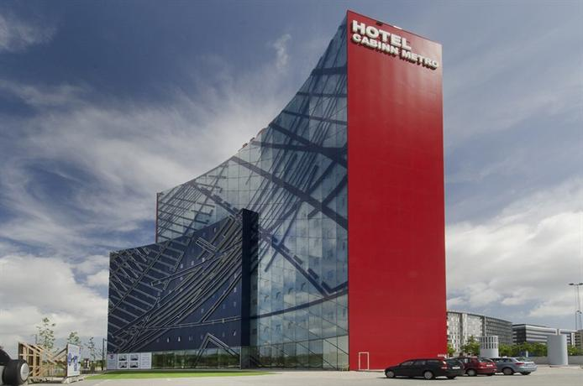

Prispeli v hotel Cabinn Metro, naše domovanje za čas svetovnega prvenstva v Hip Hopu. Stanovali smo v delu Copenhagna, kjer se nahajajo novejši moderni hoteli, ki kar tekmujejo med sabo v posebnosti zunanjega izgleda. Naš je imel obliko ladje in tudi sobe so bile zasnovane v obliki majhnih ladijskih kabin. V hotelu, kjer je na voljo kar 700 sob, so spali tudi plesalci drugih držav, zato je bilo vzdušje prav veselo. Že od začetka je bilo čutiti pričakovanje plesnih dogodivščin naslednjih dni.

TOREK, 17. OKTOBER 2017
Naslednje jutro je naš avtobus vse plesalce odpeljal v dvorano Brøndby Hallen, kjer se je odvijalo svetovno prvenstvo.
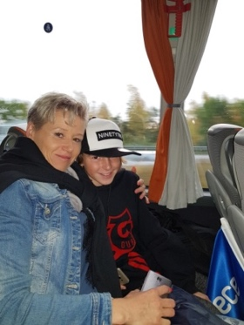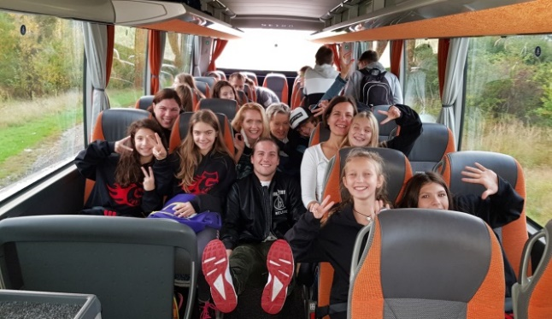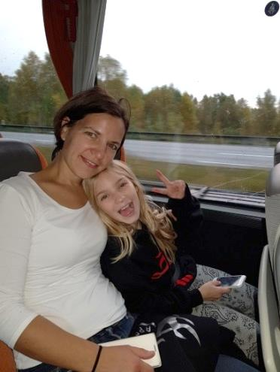

Klara in Tai sta bila pripravljena na svoje nastope, ostali plesalci in navijači pa smo nestrpno pričakovali, da bomo lahko navijali zanju.
Najprej smo si ogledali otroške formacije in bili navdušeni nad energijo ter usklajenostjo plesalcev, nato pa so bili na vrsti solo nastopi za dekleta. V tej kategoriji je tekmovala naša Klara. Glasno smo navijali in stiskali pesti, Klara pa si je z odličnim nastopom priborila 32. mesto.
Takoj za dekleti je bila na vrsti kategorija solo fantje in Tai je bil že pripravljen, da pokaže, kakšen nastop sta z Nejcem pripravila v poletnih mesecih, ko smo čakali na tekmovanje. Tudi za Taja smo navijači stiskali pesti, on pa si je priboril odlično 19. mesto.

Zadovoljni z doseženim smo si ogledali tudi ostale nastope slovenskih in plesalcev iz drugih držav, proti večeru pa se kar malo utrujeni odpeljali nazaj v hotel. Čakal nas je počitek, naslednji dan pa tako težko pričakovan nastop NEXT GENERATION.

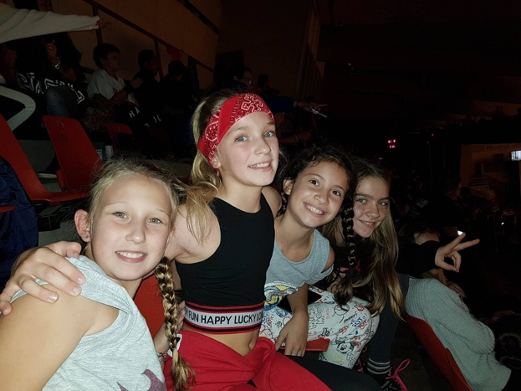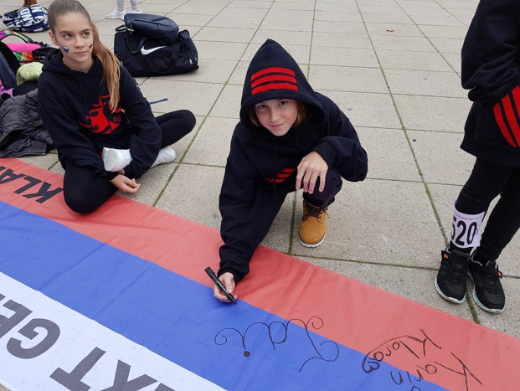

SREDA, 19. OKTOBER
Naslednje jutro nikomur od nas ni bilo težko vstati. Ob 8. uri zjutraj smo bili pripravljeni vsi. Oblačila za nastop so bila zložena v nahrbtnikih, frizure so bile urejene, navijaški rekviziti so pridno čakali, kdaj se bodo lahko oglasili, in zastava je lepo zložena čakala, da jo razobesimo. Samo še zajtrk in lahko gremo na pot. V dvorano smo prispeli malo pred 9. uro zjutraj, čez 1 uro pa nas je že čakal nastop.
Navijači smo razobesili svojo zastavo, ki je bila najdaljša zastava od vseh v dvorani in preizkusili navijaške rekvizite.

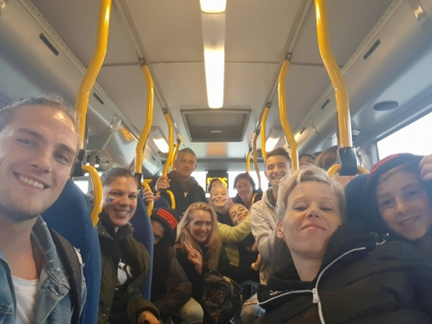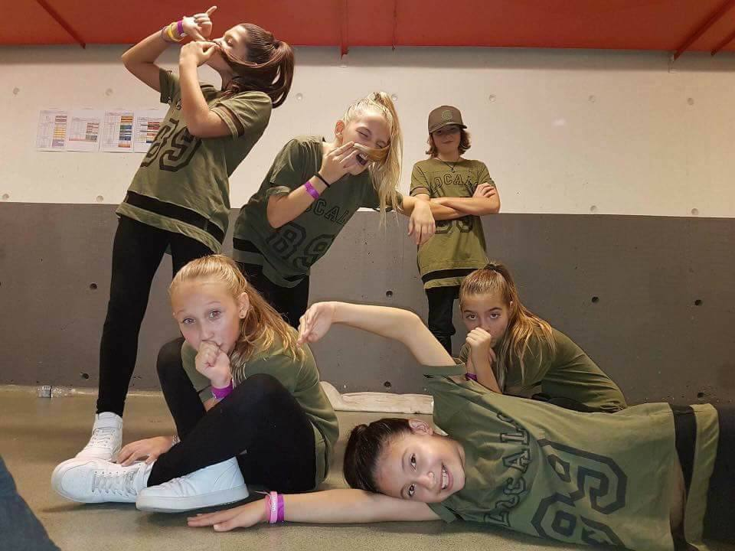
Naredili smo še nekaj fotografij, nato pa se zbrali in se pripravili na nastop. Zanimivo je bilo, da sta na odru nastopili kar dve skupini z imenom NEXT GENERATION hkrati, slovenska in danska. Ob prvem nastopu naših smo navijači bučno navijali, tako da smo bili deležni kar nekaj grdih pogledov in ostrih besed publike iz bližnje okolice, a cilj je bil dosežen in naši plesalci so se uvrstili v naslednji krog. Next Generation je svoj naslednji nastop opravil za odliko in si konkurenci samih izvrstnih skupin priboril 13. mesto.

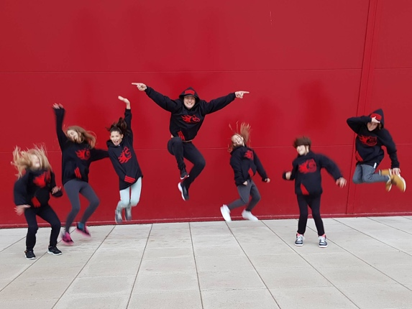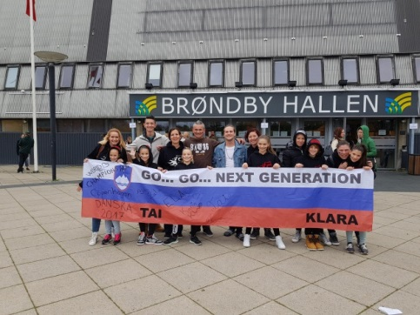

Veseli, a tudi utrujeni smo se kar z mestnim avtobusom odpravili proti našemu hotelu. Ustavili smo se še na kosilu, potem pa odšli v sobe na kratek počitek. Zvečer je bil čas za filme in druženje.

ČETRTEK, 20. OKTOBER IN PETEK 21. OKTOBER
V četrtek je bil zadnji dan našega gostovanja v Copenhagnu, popoldan smo namreč že imeli predviden odhod proti domu. Časa za oglede mesta nam tako ni ostalo veliko, a vseeno smo se z vlakom odpeljali v središče Copenhagna, kjer smo si ogledali nekaj znamenitosti, nato pa se hitro odpravili nazaj proti dvorani. Avtobus za odhod v Slovenijo je bil že pripravljen.
Dolgo pot proti domu smo si krajšali z gledanjem filmov. Ob obujanju spominov na dogodivščine na Danskem je vožnja neverjetno hitro minila in v petek ob 12. uri smo bili že doma - v objemu svojih najdražjih.

PONEDELJEK 23. OKTOBER
V ponedeljek nam je množica Guapa navijačev, plesalcev in trenerjev pripravila sprejem v kulturnem domu Ivančna Gorica. Skupaj smo opravili intervju, še enkrat vsem zaplesali in se posladkali ter poveselili.

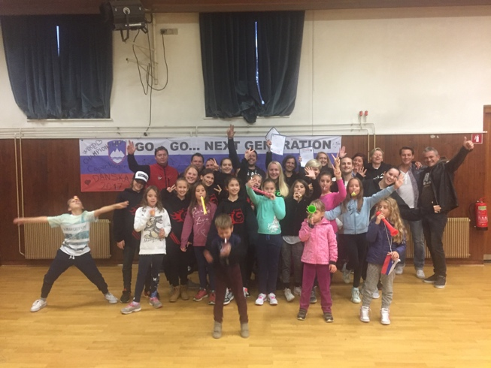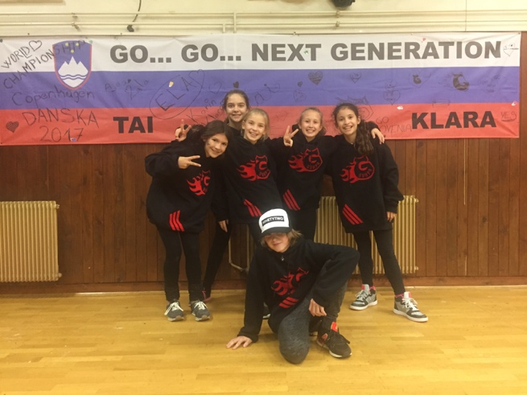

ZAHVALA

Iskrena hvala vsem donatorjem: OBČINA IVANČNA GORICA, CUGELJ PVC IN ALU OKNA D.O.O., INGRA, ASC MEGA, NOGOMETNO DRUŠTVO RIS, VIGO, ELVEZ, GRASI D.O.O., PIZZERIJA KEGELJČEK, PRO EMBA, FAJDIGA, ki so podprli potovanje naših tekmovalcev na svetovno prvenstvo v hip hop plesih na dansko. Brez njih bi bilo to potovanje prevelik finančni zalogaj in se ga tekmovalci ne bi mogli udeležiti. HVALA.

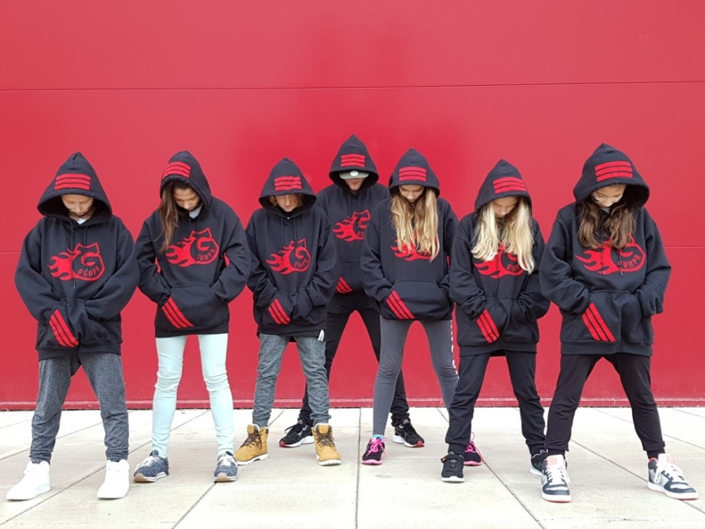
NEXT GENERATION (z leve): Zala Vozelj, Ela Gruber Novak, Tai Zajc, Karin Potokar, Klara Dolničar, Ajda Ambrožič in trener Nejc Darovec (na sredini)
NAVIJAČI: Bojan, Janja in Urh Ambrožič, Alenka Gruber, Barbara Dolničar, Katarina Zajc in Tina Vozelj

PK GUAPA V Šentvidu pri Stični, 25.10.2017.

